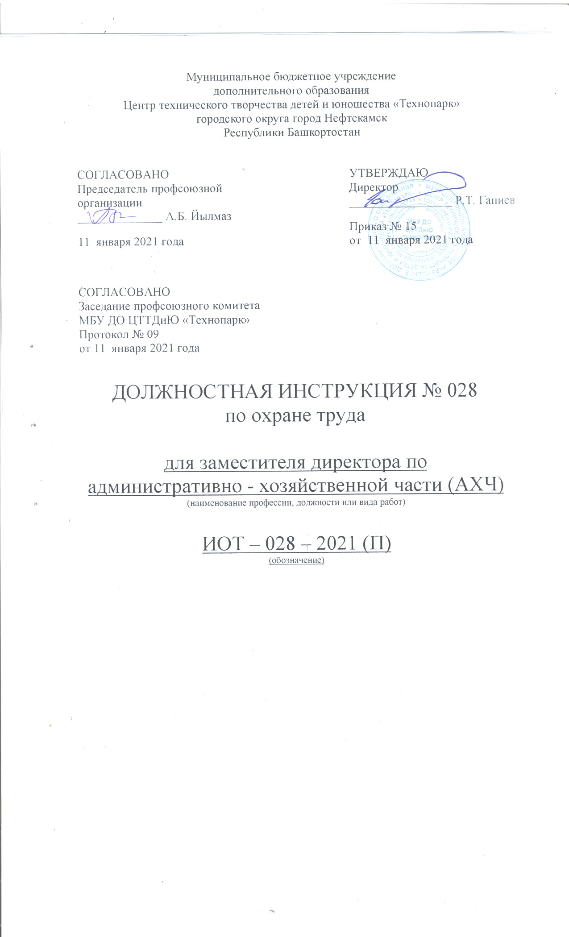Настоящая должностная инструкция по охране труда для заместителя директора по административно-хозяйственной части (АХЧ) разработана с учетом условий в МБУ ДО ЦТТДиЮ «Технопарк» городского округа город Нефтекамск Республики Башкортостан (далее – Технопарк)

1. Общие правила охраны труда.
1.1. К самостоятельной работе в должности заместителя директора по административно-хозяйственной части (далее – АХЧ) допускаются лица в возрасте не моложе 18 лет, имеющие высшее образование и (или) стаж работы на руководящих должностях не менее 5 лет, прошедшие инструктаж и проверку знаний по охране труда (в том числе имеющие 3-ю квалификационную группу допуска по электробезопасности), прошедшие медицинский осмотр и не имеющие противопоказаний по состоянию здоровья.
1.2. Заместитель директора по АХЧ обязан соблюдать Правила внутреннего трудового распорядка, установленные режимы труда и отдыха; режим труда и отдыха заместителя директора по АХЧ определяется графиком его работы.
1.3. При осуществлении производственных действий в должности заместителя директора по АХЧ возможно воздействие на работающего следующих опасных и вредных факторов:
- нарушение остроты зрения при недостаточной освещённости рабочего места, а также зрительное утомление при длительной работе с документами и (или) с ПЭВМ;
- поражение электрическим током при прикосновении к токоведущим частям с нарушенной изоляцией или заземлением (при включении или выключении электроприборов и (или) освещения в помещениях;
- снижение иммунитета организма, работающего от чрезмерно продолжительного (суммарно – свыше 4 ч. в сутки) воздействия электромагнитного излучения при работе на ПЭВМ (персональной электронно-вычислительной машине);
- снижение работоспособности и ухудшение общего самочувствия ввиду переутомления в связи с чрезмерными для данного индивида фактической продолжительностью рабочего времени и (или) интенсивностью протекания производственных действий;
- получение травм вследствие неосторожного обращения с канцелярскими принадлежностями либо ввиду использования их не по прямому назначению;
- получение различного рода травм (а именно – физических, электрических, термических, химических, аллергических) при контроле производственных действий, осуществляемых техническим персоналом, ввиду нарушения последним установленных правил техники безопасности;
- получение физических и (или) психических травм в связи с незаконными действиями работников, обучающихся, родителей (лиц, их заменяющих), иных лиц, вошедших в прямой контакт с заместителем директора по АХЧ для решения тех или иных вопросов производственного характера.
1.4. Лица, допустившие невыполнение или нарушение настоящей Инструкции, привлекаются к дисциплинарной ответственности и, при необходимости, подвергаются внеочередной проверке знаний норм и правил охраны труда.

2. Требования охраны труда перед началом работы.
2.1. Проверить исправность электроосвещения в кабинете.
2.2. Проверить работоспособность ПЭВМ, иных электроприборов, а также средств связи, находящихся в кабинете.
2.3. Проветрить помещение кабинета.
2.4. Проверить безопасность рабочего места на предмет стабильного положения и исправности мебели, стабильного положения находящихся в сгруппированном положении документов, а также проверить наличие в достаточном количестве и исправность канцелярских принадлежностей.
2.5. Уточнить план работы на день и, по возможности, распределить намеченное исполнению равномерно по времени, с включением 15 мин. отдыха (либо кратковременной смены вида деятельности) через каждые 45 мин. однотипных производственных действий, а также с отведением времени в объёме не менее 30 мин. для приёма пищи.
2.6. Собираясь произвести контроль производственных действий, осуществляемых техническим персоналом, принять необходимые меры предосторожности в виде самопроверки необходимых знаний правил техники безопасности, а также в виде использования предусмотренных последними сертифицированных средств индивидуальной защиты, специальной одежды, специальной обуви.

3. Требования охраны труда во время работы.
3.1. Соблюдать правила личной гигиены.
3.2. Исключить пользование неисправным электроосвещением, неработоспособными ПЭВМ, иными электроприборами, а также средствами связи, находящимися в кабинете.
3.3. Поддерживать чистоту и порядок на рабочем месте, не загромождать его бумагами, книгами и т.п.
3.4. Соблюдать правила пожарной безопасности.
3.5. Действуя в соответствии с планом работы на день, стараться распределять намеченное к исполнению равномерно по времени, с включением 15 мин. отдыха (либо кратковременной смены вида деятельности) через каждые 45 мин. однотипных производственных действий, а также с отведением времени в объёме не менее 30 мин. для приёма пищи.
3.6. Производя контроль производственных действий, осуществляемых техническим персоналом, соблюдать соответствующие правила техники безопасности, а также использовать сертифицированные средства индивидуальной защиты, специальную одежду, специальную обувь.

4. Требования охраны труда в аварийных ситуациях.
4.1. Не приступать к работе при плохом самочувствии или внезапной болезни.
4.2. В случае возникновения аварийных ситуаций сообщить о случившемся директору Технопарка, в его отсутствие, ответственному по охране труда или и далее действовать в соответствии с полученными указаниями, а также:
4.2.1. В случае возникновения пожара руководствоваться соответствующим Планом эвакуации, инструкцией по противопожарной безопасности.
4.2.2. В случае угрозы или в случае возникновения очага опасного воздействия техногенного характера руководствоваться соответствующим Планом эвакуации, инструкцией по организации мер безопасности в случае угрозы или в случае возникновения очага опасного воздействия техногенного характера.
4.2.3. В случае угрозы или в случае приведения в исполнение террористического акта руководствоваться соответствующим Планом эвакуации, инструкцией по организации мер безопасности в случае угрозы или в случае приведения в исполнение террористического акта.
4.2.4. При необходимости следует обратиться за помощью и (или) оказать первую помощь пострадавшим от травматизма.
4.2.5. Оказать всемерное содействие расследованию несчастного случая.

5. Требования охраны труда по окончании работ.
5.1. Проветрить кабинет, закрыть форточку.
5.2. Привести в порядок рабочее место.
5.3. Проконтролировать влажную уборку кабинета.
5.4. Выключить электроприборы, ПЭВМ.
5.5. Выключить электроосвещение, закрыть кабинет на ключ.
5.6. По окончании контроля производственных действий, осуществляемых техническим персоналом, снять средства индивидуальной защиты, специальную одежду, специальную обувь и два раза вымыть руки с мылом.
5.7. Обо всех заслуживающих внимания вышестоящих инстанций недостатках, отмеченных во время работы, сообщить директору Технопарка.

Инструкция составлена с соблюдением требований действующего законодательства и производственных нормативов, утверждённых постановлением Министерства труда и социального развития РФ от 17.12.2002 №80 (Недоступов Ю.К. Охрана труда в образовательных учреждениях. Сборник инструкций по охране труда. Ч.II. Мытищи: УПЦ «Талант», 2002, с.198 – 200).

Инструкцию составил:
Педагог-организатор Н.Я. Нагимов

